Цикл мероприятий к Дню семьи
15 мая - Международный день семьи. Семья - это самые близкие люди, которые окружают нас всю жизнь, эта атмосфера любви, понимания и доброжелательности, дающая толчок к формированию и развитию любого члена общества. Эта та база, на которой существует цивилизованное общество, без нее человеку существовать очень сложно.
Слово «семья» имеет в своей основе корень «семь», имеющий отношение к продолжению рода, к воспитанию детей, что все года считалось и считается главным предназначением семьи. Осознавая роль семьи в жизни общества, 15 мая Генеральная Ассамблея ООН объявила Днем семьи.
В рамках проведения Международного дня семьи в Детском отделе МКУК ЦБ г. Поворино прошли различные мероприятия, направленные на формирование у учащихся представления о семье, семейных ценностях; создание условий для воспитания чувства гордости за неё, уважение к родителям; а также развитие индивидуальных творческих и коммуникативных способностей юных читателей.
19 мая ребята приняли участие в развлекательной конкурсной программе «Семья в куче, не страшна и туча». В начале мероприятия ведущая рассказала присутствующим об этом замечательном дне в календаре – Международном дне семьи, познакомила с его историей. Дети прочитали стихи о семье.
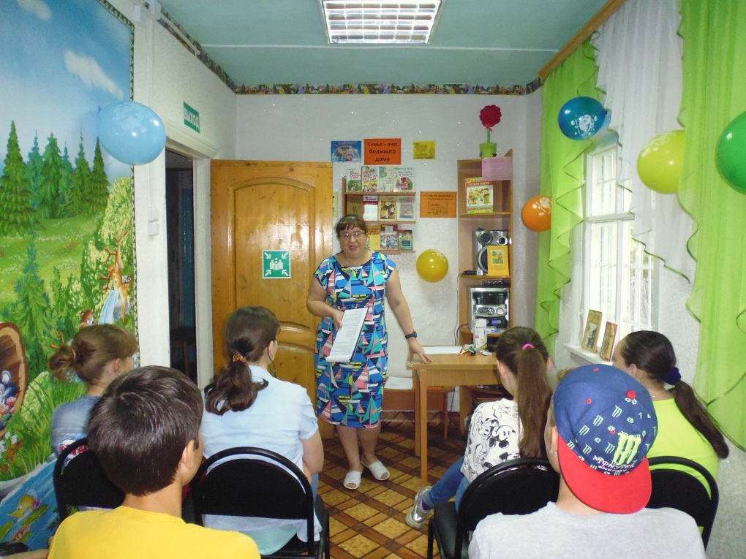
Далее мальчишки и девчонки приняли активное участие в конкурсах. Они заканчивали пословицы и поговорки о семье; угадывали, из какого произведения или мультфильма фразы, написанные на карточках.
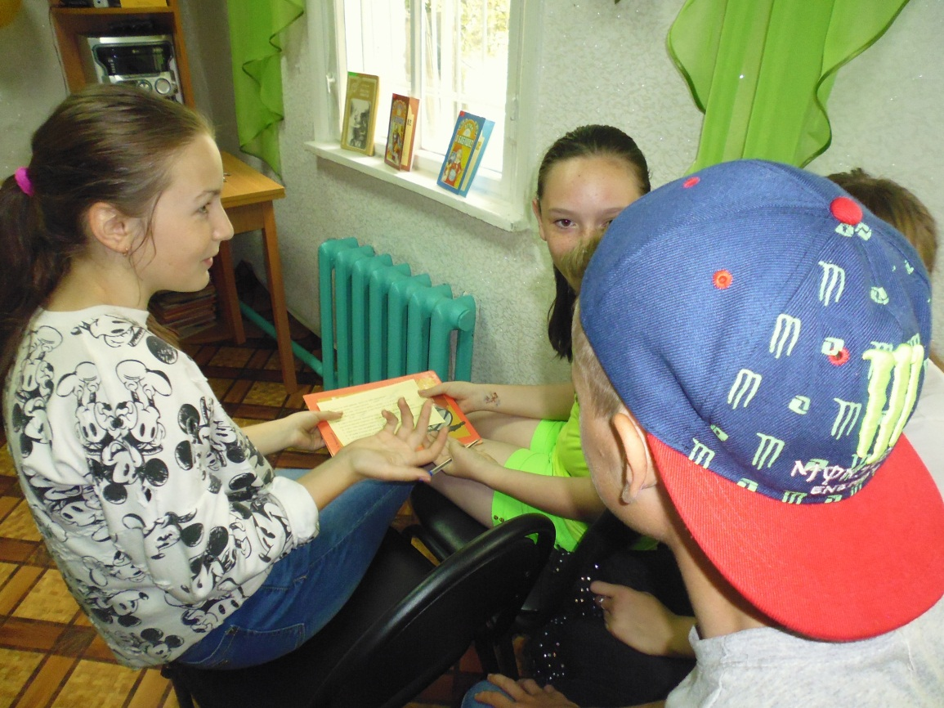
С огромным удовольствием изображали пословицы, отгадывали загадки о членах семьи; рисовали человека на листе бумаги с завязанными руками.
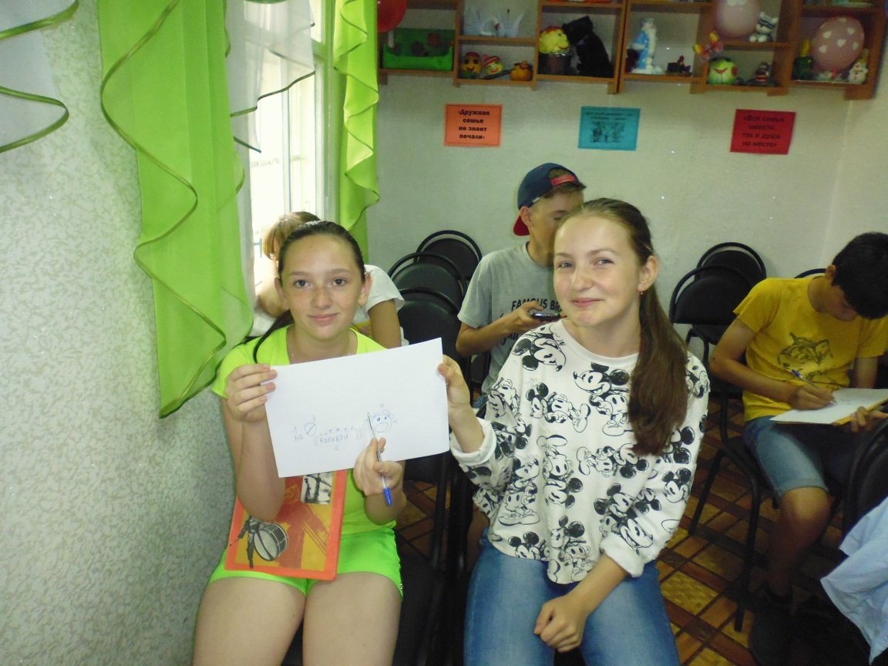

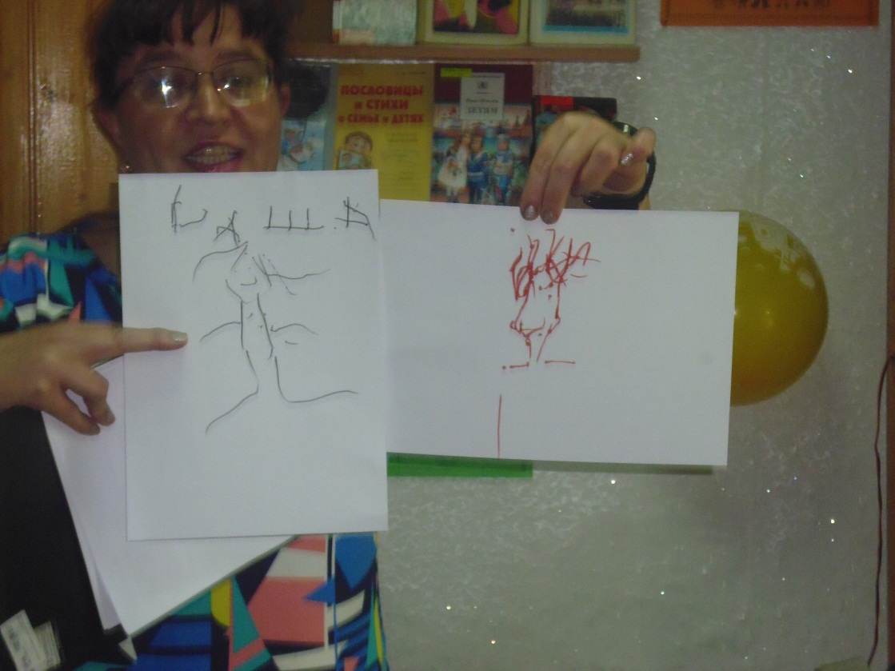
Затем ребята разгадывали кроссворд о семье, принимали участие в конкурсах «Автогонки» и «Объяснялки».
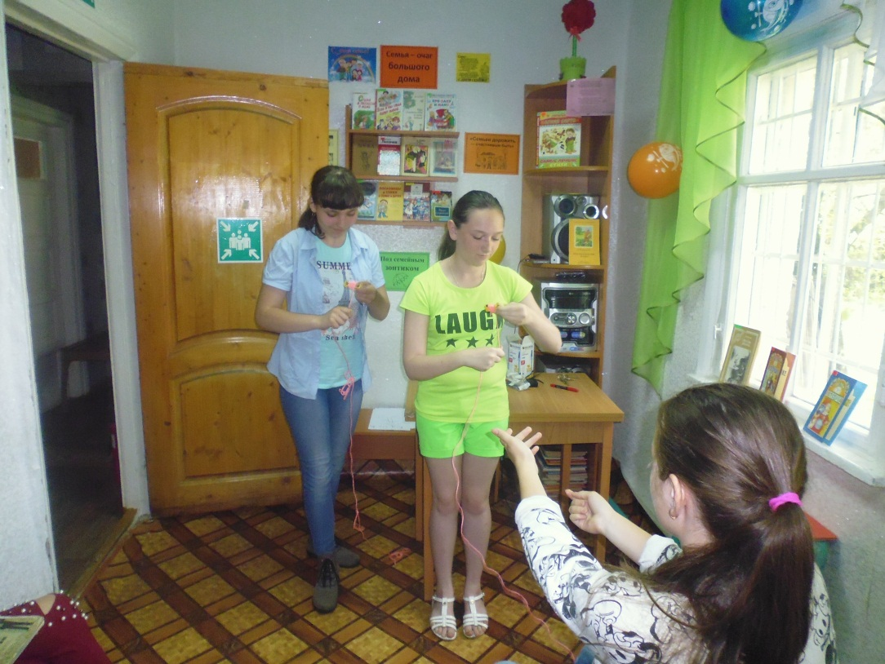
В конкурсе «Изобретения» команды придумывали новые применения старым вещам: дырявому носку, пустой консервной банке, перегоревшей лампочке, пустому стержню для ручки и др. Как же много новых полезных изобретений придумали ребята!
Очень весело прошел конкурс «Воздушный шарик», где участники мероприятия снимали со стены понравившийся воздушный шарик, лопали его, внимательно читали и выполняли задание, написанное на карточке, пантомимой. Например: дедушка читает газету, бабушка печет пироги, папа требует дневник, мама собирается на работу. Затем выполняли задания в парах: разыгрывали сценки из семейной жизни, заплетали косички и др.
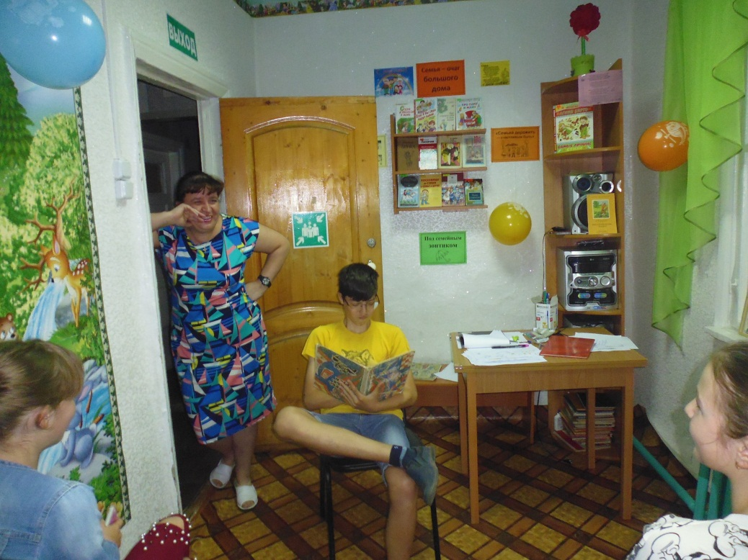
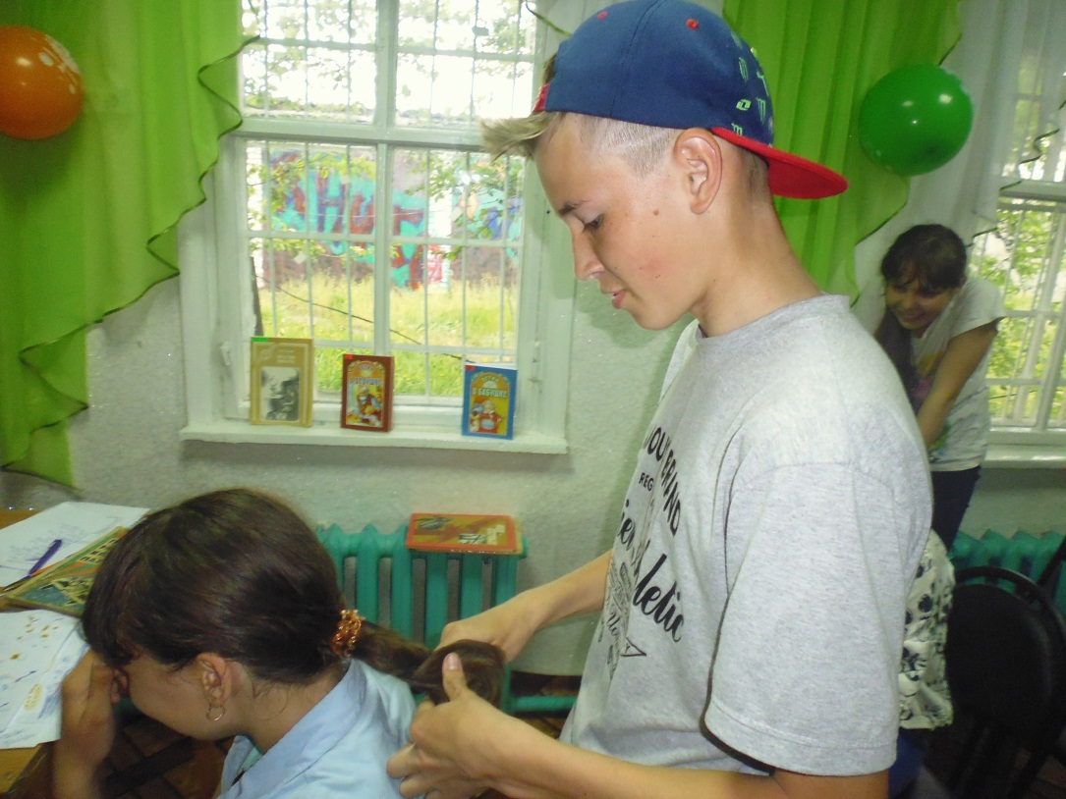

Далее присутствующие представляли дом своей мечты.
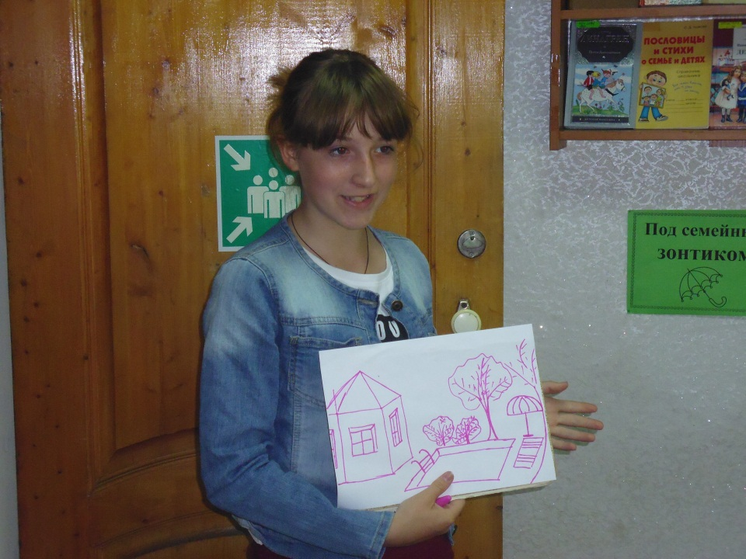
Не секрет, что бабушки принимают активное участие в воспитании внуков. Народная мудрость гласит: «Бабушка – вторая мать». У каждой бабушки есть запас ласковых слов для любимых внуков… Но в воспитании шаловливых, не всегда послушных детей не обходится и без осуждений, ворчаний и даже наказаний. Всем известно - настоящая бабушка должна уметь ворчать. В конкурсе «Ворчалки» участникам необходимо было любовно поворчать на определенную тему. Какими артистичными оказались ребята! Они на ходу импровизировали, придумывали текст, действия и сценки получились такими смешными, интересными и в тоже время добрыми.
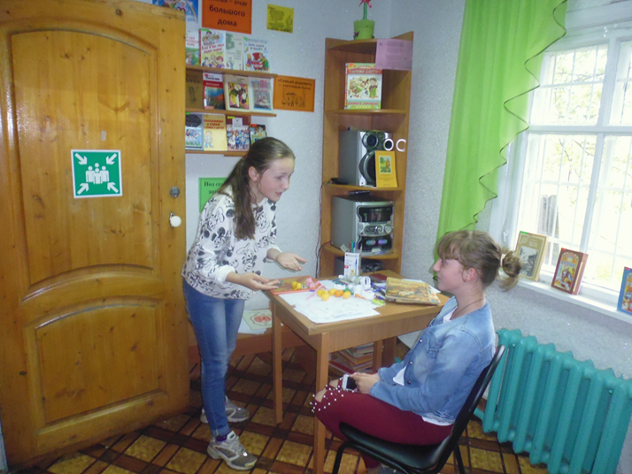
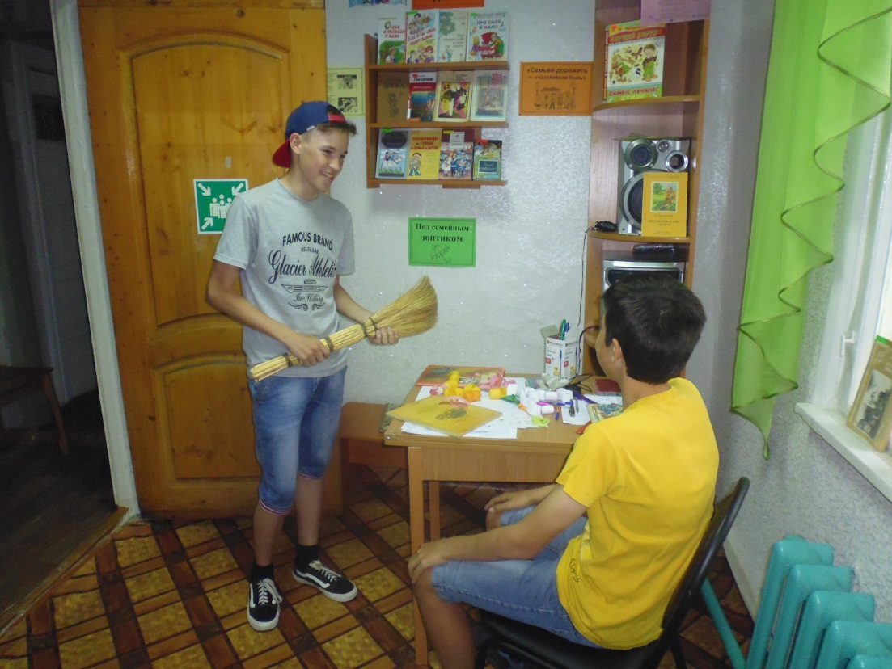
Пришло время последнего конкурса «Театр – экспромт». Перед участниками стояла следующая задача: инсценировать сказку «Репка». Ребята распределили роли, которые они будут играть и с первого раза отлично справились с заданием!
А закончилась наша встреча посиделками за чашкой чая.
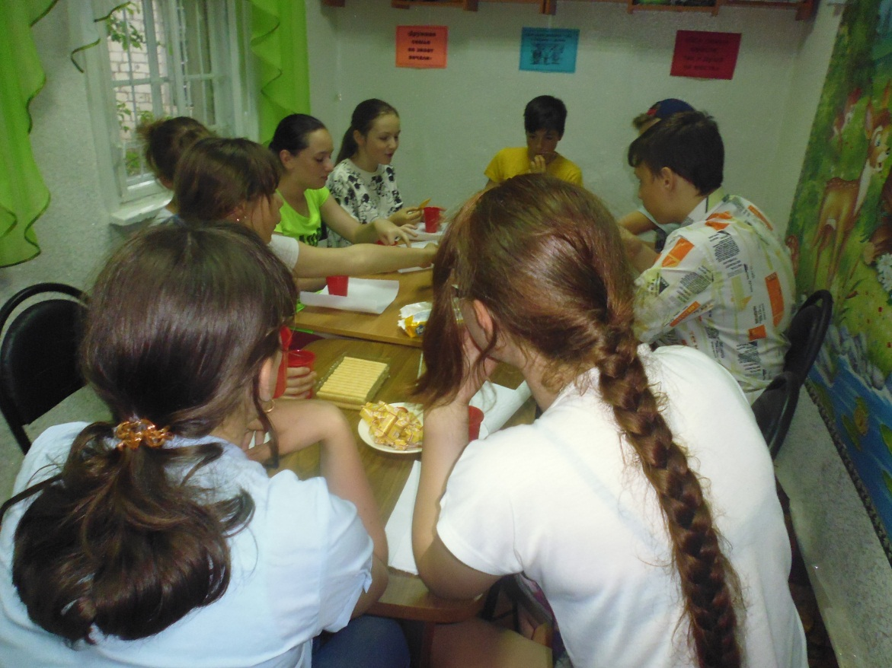
Также в этот день все желающие смогли принять участие в мастер – классе по изготовлению бабочки из одноразовых тарелок. У каждого получилась своя, неповторимая бабочка – красавица.
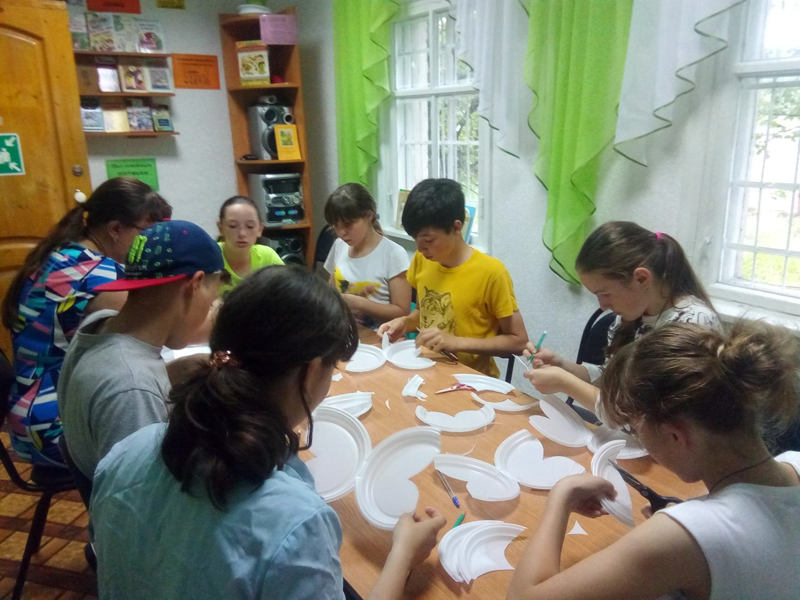
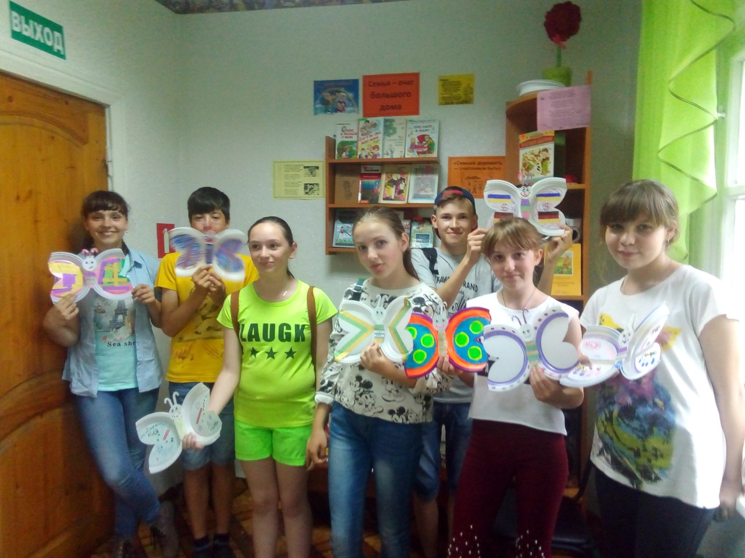
В эти майские дни на абонементе вниманию всех посетителей представлена книжная выставка «Семья на страницах литературных произведений», где все желающие могут взять почитать понравившуюся книгу.
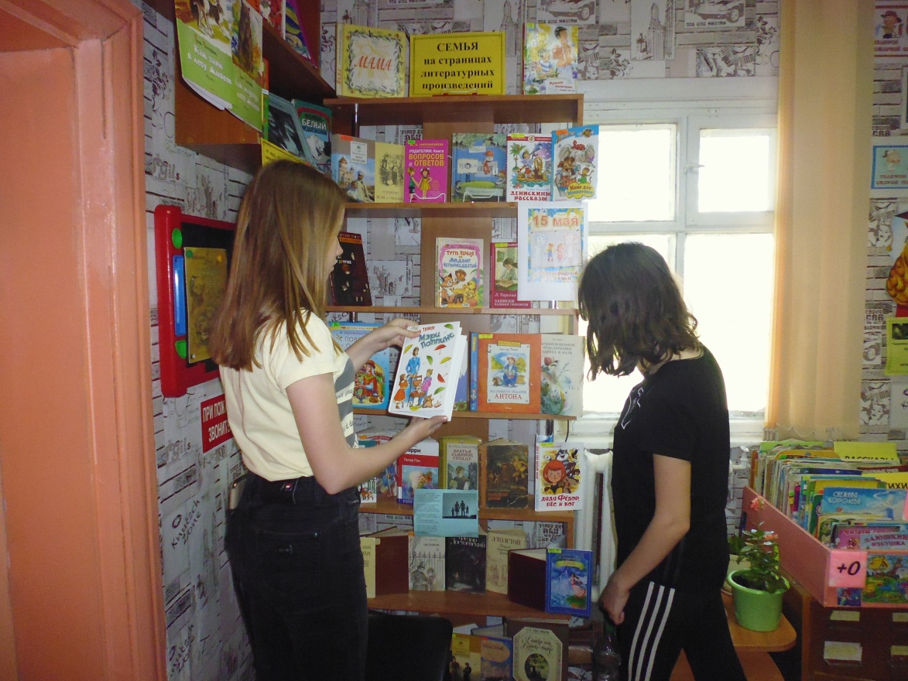
Ребята также приняли участие в интерактиве, где на примере ассоциаций рассказывали о своей семье.
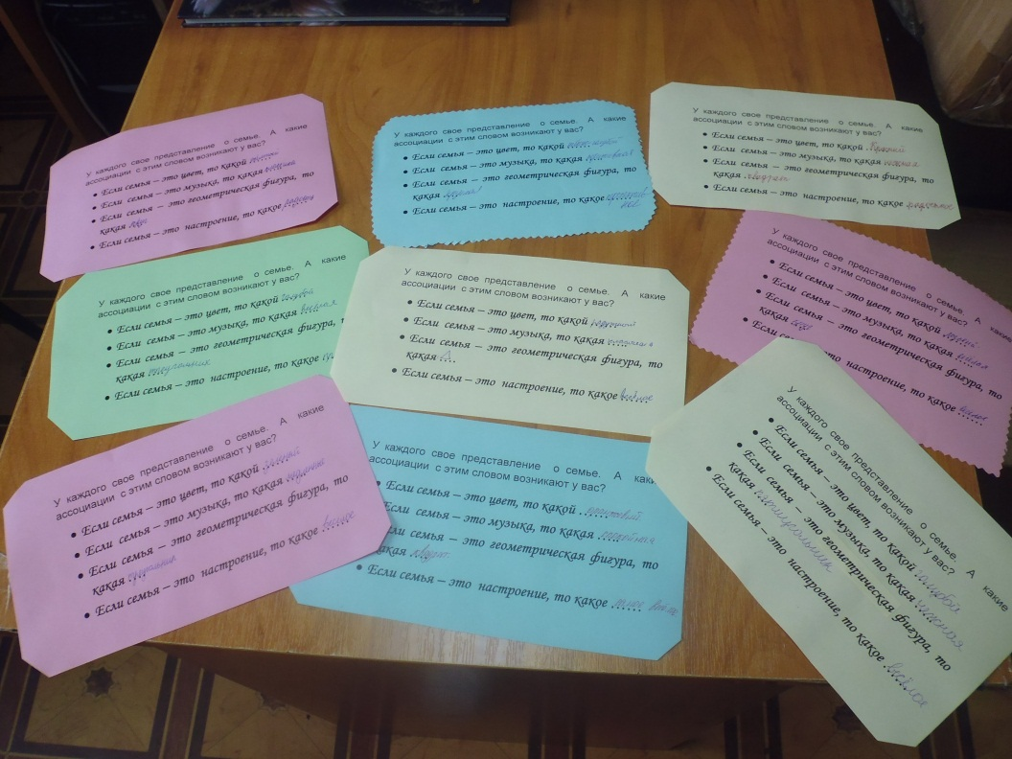
В библиотеке в рамках Международного дня семьи был оформлен стенд «Семья – моя надежда и опора», на котором были представлены стихи, пословицы, поговорки, иллюстрации и высказывания великих людей о семье.
